Федеральное агентство связи
Федеральное государственное бюджетное образовательное учреждение высшего образования «Сибирский государственный университет телекоммуникаций и информатики»
(СибГУТИ)

Факультет: Информатики и вычислительной техники
Кафедра вычислительных систем

Дисциплина: «Электротехника, электроника и схемотехника»

Лабораторная работа №6
«Исследование полевого транзистора»

Вариант 8

Выполнил студент группы ИА-831:
Зарубин Максим Евгеньевич
Проверил преподаватель:
Парначева Тамара Ивановна

Новосибирск
2019

Лабораторная работа №6
- Исследование полевого транзистора
Цель работы
С помощью учебного лабораторного стенда LESO3 ознакомиться с принципом действия полевого транзистора (ПТ). Изучить его характеристики. Изучить простейший усилитель на ПТ
- Выполнение Лабораторной работы

2.1 Исследовать передаточную характеристику полевого транзистора
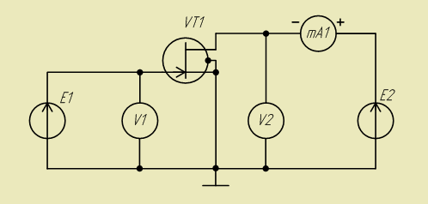
Схема исследования передаточной характеристик ПТ

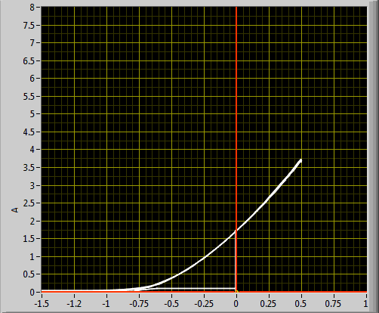

Передаточная характеристика ПТ.

  - Исследовать выходные характеристики ПТ
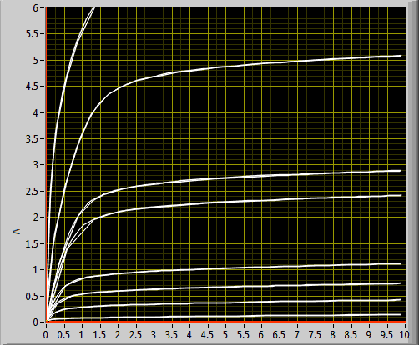

Выходные характеристики ПТ.

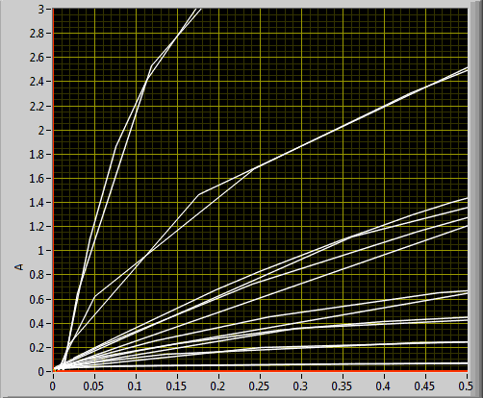

Семейство выходных характеристик ПТ в крутой области.

  - Исследовать усилитель на полевом транзисторе в схеме с общим истоком

Схема исследования усилителя на полевом транзисторе

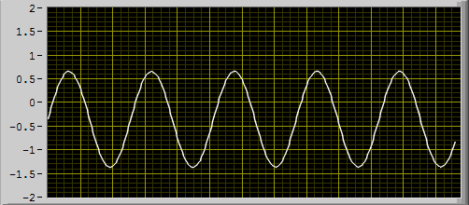

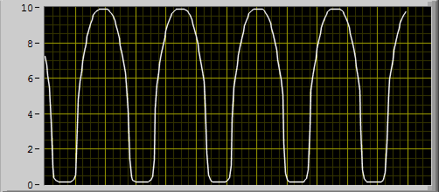

Осциллограмма входного и выходного сигнала усилителя на ПТ.

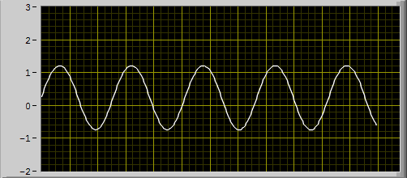

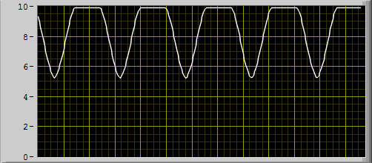

Осциллограмма входного и выходного сигнала при искажениях "сверху".

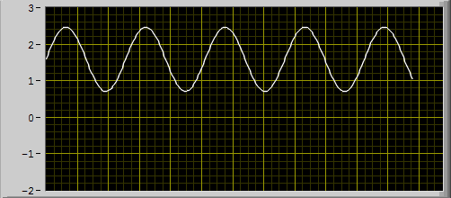

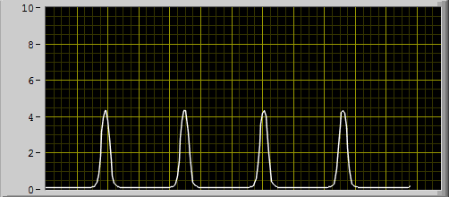

Осциллограмма входного и выходного сигнала при искажениях "снизу".

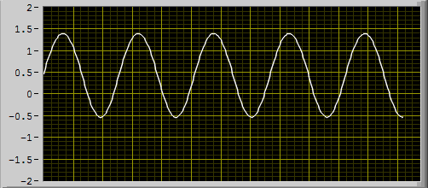

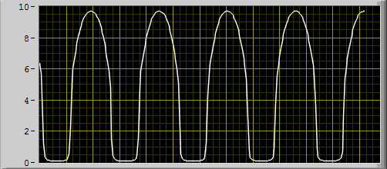

Осциллограмма входного и выходного сигнала при искажениях

